Министерство науки и высшего образования Российской Федерации

**Федеральное государственное бюджетное образовательное учреждение**

**высшего образования**

«Владимирский государственный университет

имени Александра Григорьевича и Николая Григорьевича Столетовых»

(ВлГУ)

Кафедра информационных систем и программной инженерии

**Лабораторная работа №2**

**по дисциплине**

**«АДМИНИСТРИРОВАНИЕ И БЕЗОПАСНОСТЬ ИНФОРМАЦИОННЫХ СИСТЕМ»**

**АДМИНИСТРИРОВАНИЕ WINDOWS SERVER 2012 R2. ЧАСТЬ 2**

**Выполнил**:

ст. гр. ПРИ-120

Д. А. Грачев

**Принял**:

Доцент кафедры ИСПИ

Курочкин С. В.

Владимир, 2023

ЦЕЛЬ РАБОТЫ

1. Создать и открыть для общего доступа несколько папок пользователей
2. Назначить права доступа созданным ранее пользователям домена к подпапкам
3. Установить и настроить DFS c помощью среды PowerShell
4. Установить в виртуальную среду (VirtualBox) Windows 7

ВЫПОЛНЕНИЕ РАБОТЫ

1. Создадим папку общего доступа

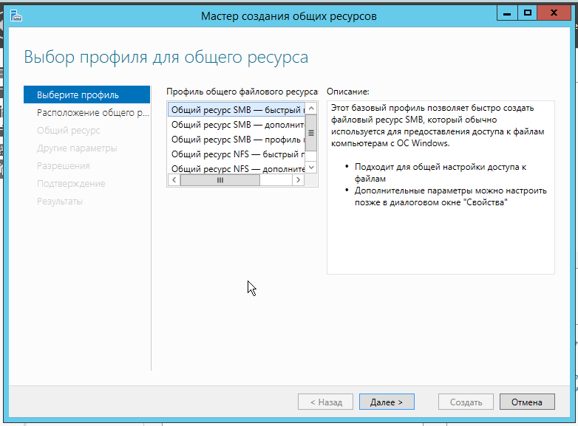

Рисунок . Мастер создания общих ресурсов

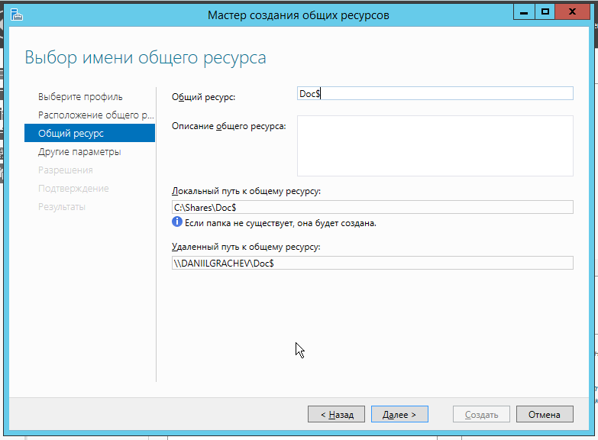

Рисунок . Название папки

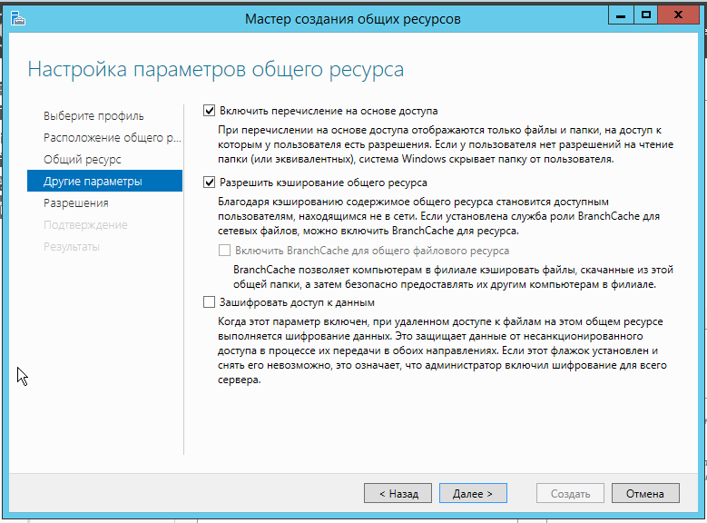

Рисунок . Включение перечисления на основе доступа

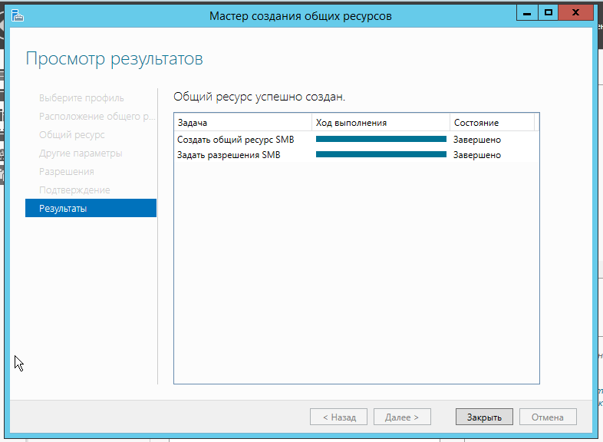

Рисунок . Итог создания папки

1. Создадим подразделение и в нем группы безопасности для управления доступа к папкам

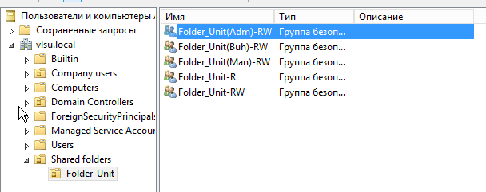

Рисунок . Группы безопасности

1. Создадим основную папку общего доступа «Unit»

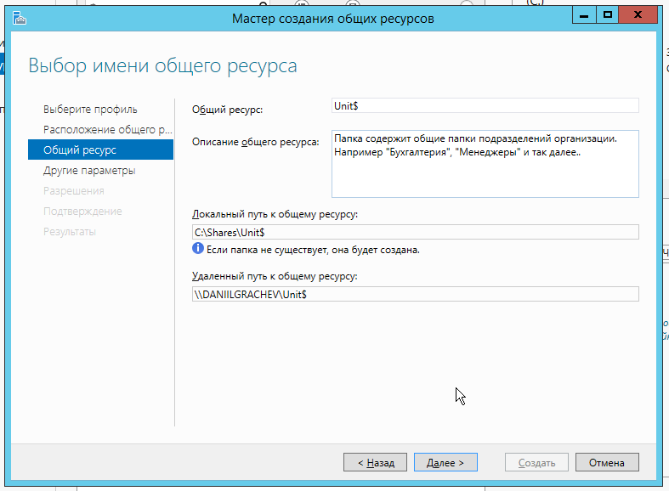

Рисунок . Информация о папке

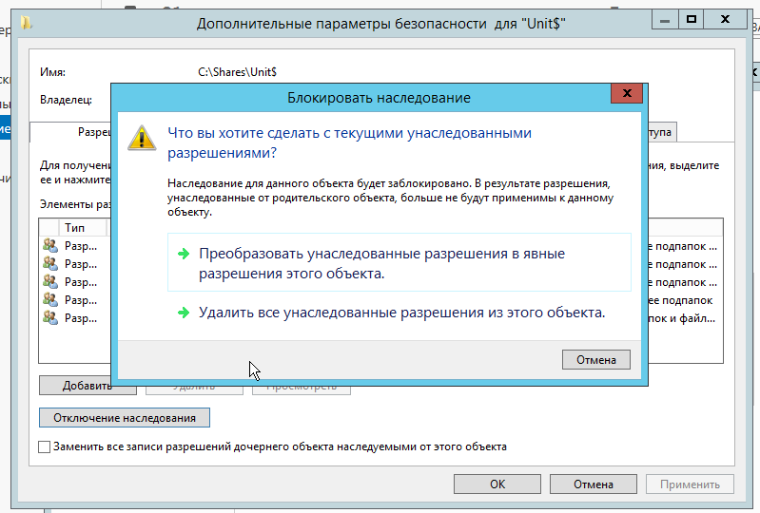

Рисунок . Блокировка наследования

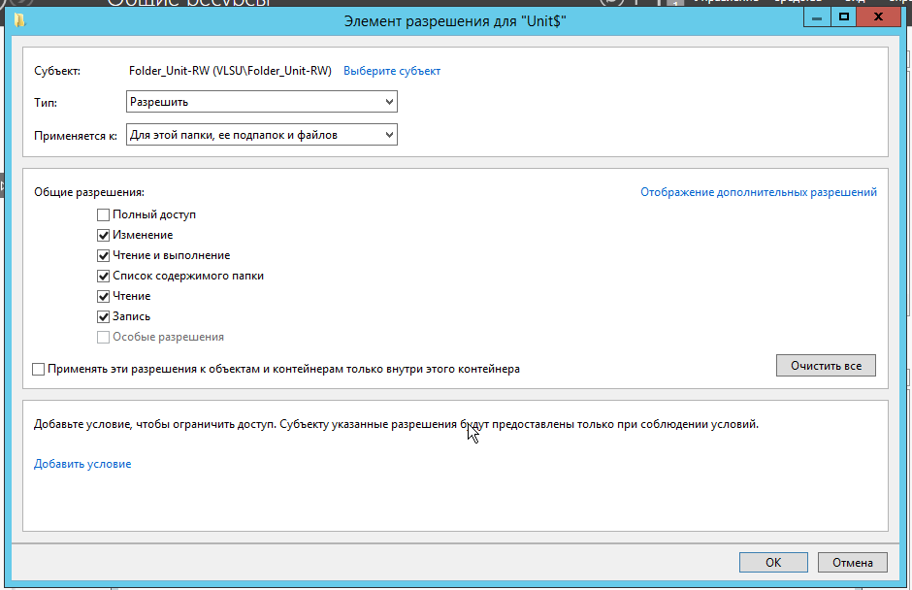

Рисунок . Создание элемента разрешения

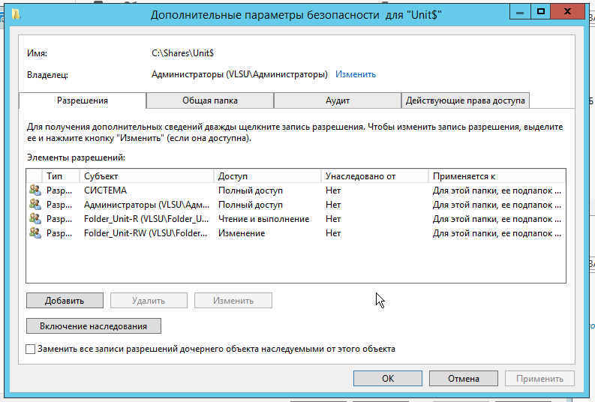

Рисунок . Созданные разрешения

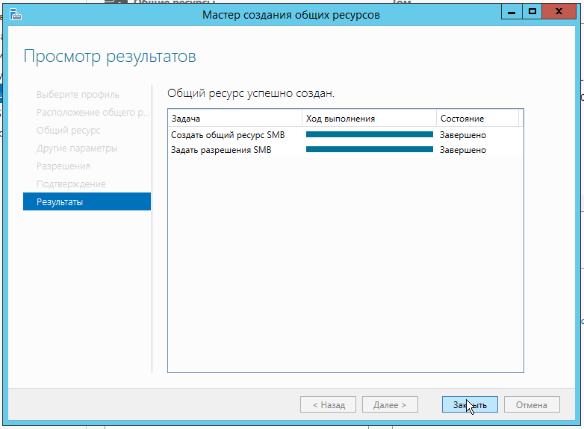

Рисунок . Итог создания

1. Создадим 3 папки в основной папке «Unit»

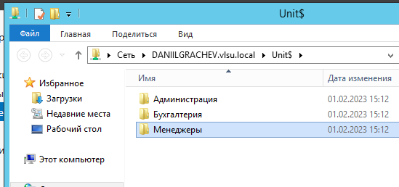

Рисунок . Созданные папки

1. Настроим права доступа для этих трех папок

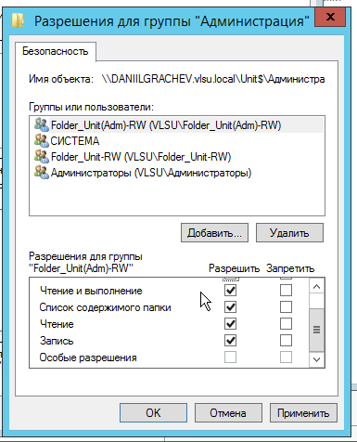

Рисунок . Права доступа для папки "Администрация"

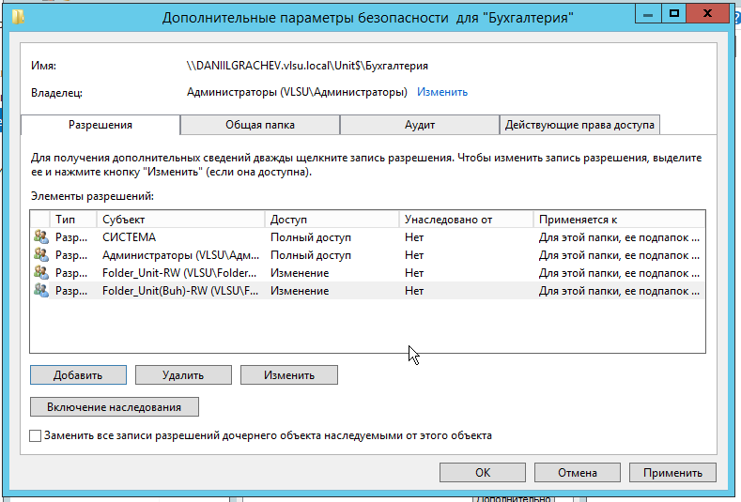

Рисунок . Права доступа для папки "Бухгалтерия"

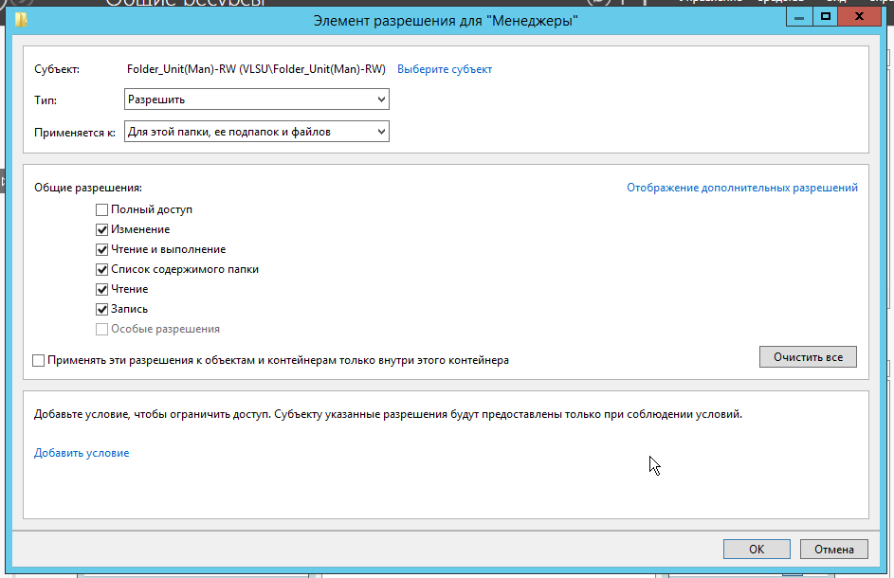

Рисунок . Права доступа для папки "Менеджеры"

1. Создадим общую папку «Exchange»

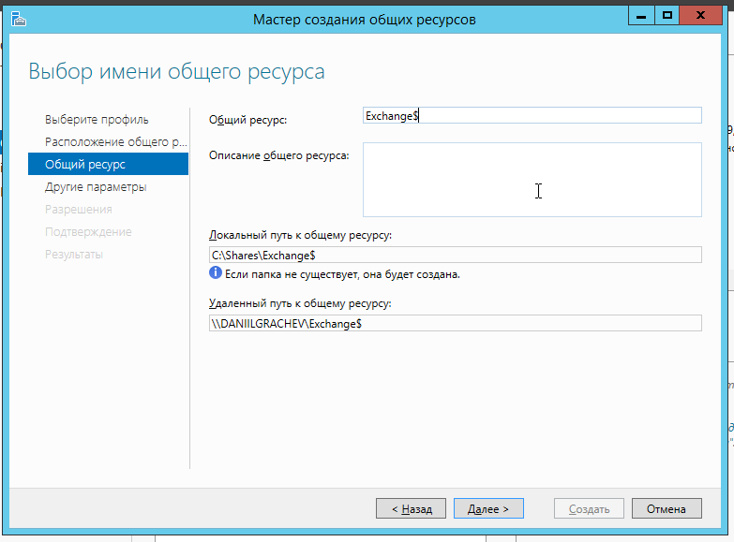

Рисунок . Информация о папке

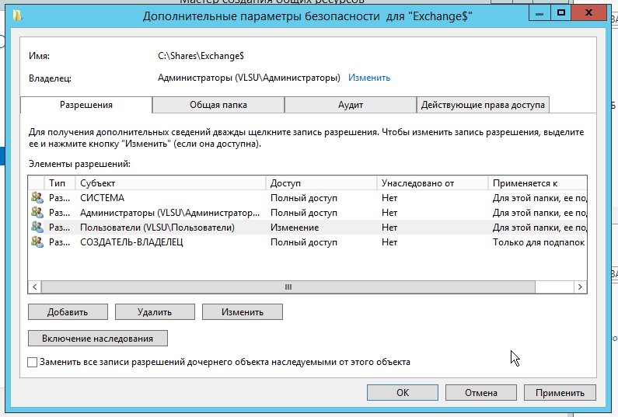

Рисунок . Настройки разрешений

1. Назначим права доступа созданным ранее пользователям

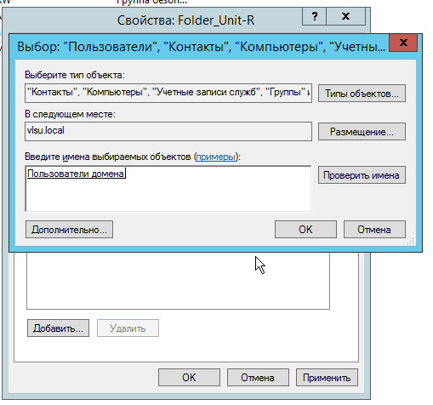

Рисунок . Права доступа для группы Folder_Unit-R

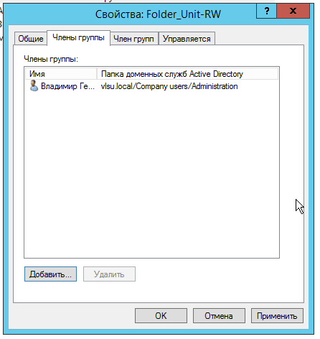

Рисунок . Права доступа для группы Folder_Unit-RW

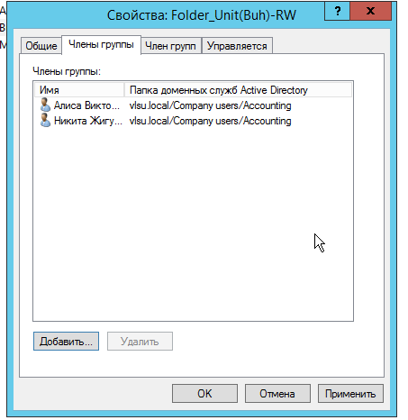

Рисунок . Права доступа для группы Folder_Unit(Buh)-RW

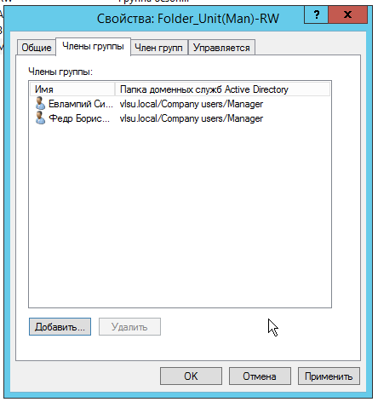

Рисунок . Права доступа для группы Folder_Unit(Man)-RW

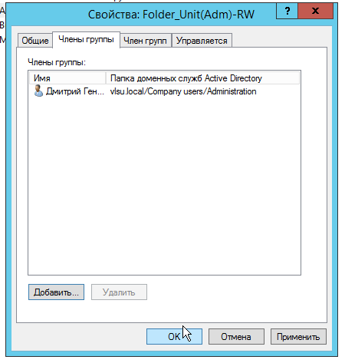

Рисунок . Права доступа для группы Folder_Unit(Adm)-RW

1. Установим службы DFS с помощью PowerShell

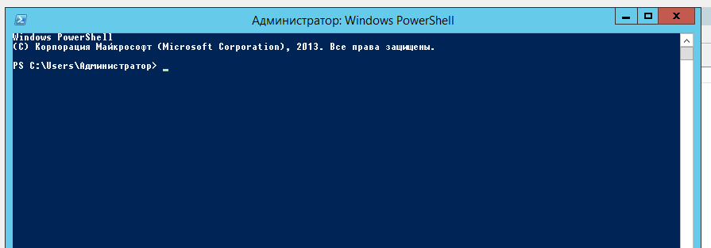

Рисунок . Открытый PowerShell

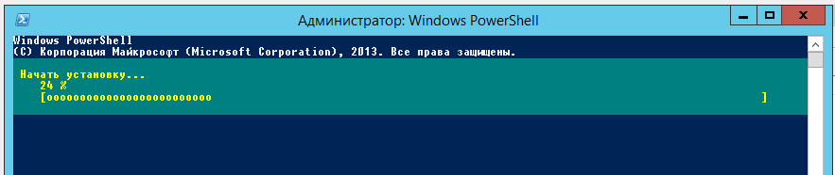

Рисунок . Установка DFS

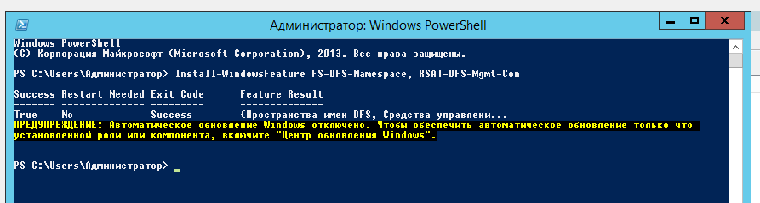

Рисунок . Результат установки

1. Создадим новое пространство имен

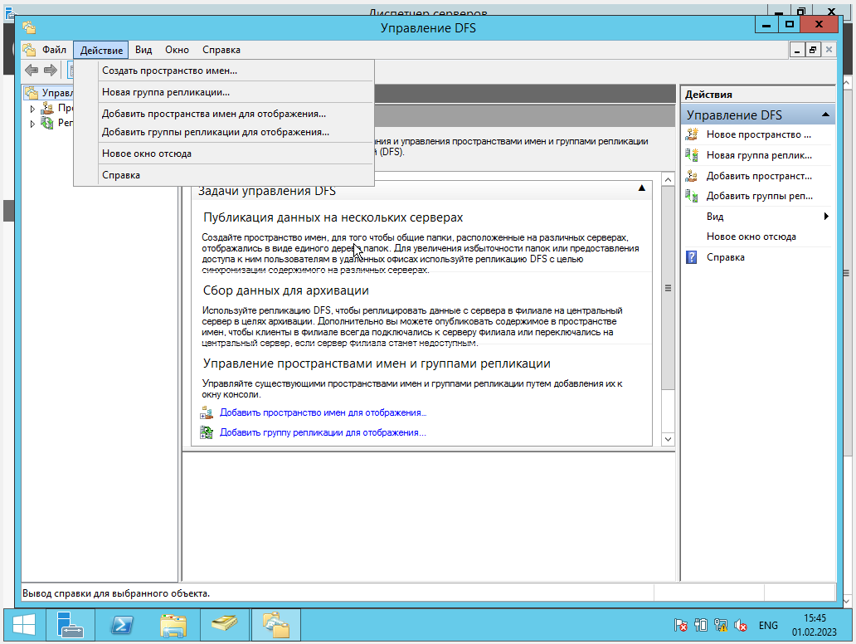

Рисунок . Меню создания пространства имен

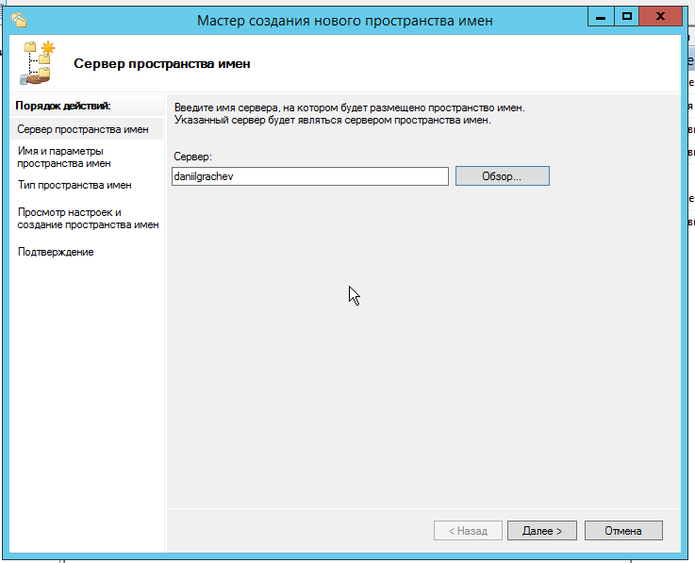

Рисунок . Выбор сервера

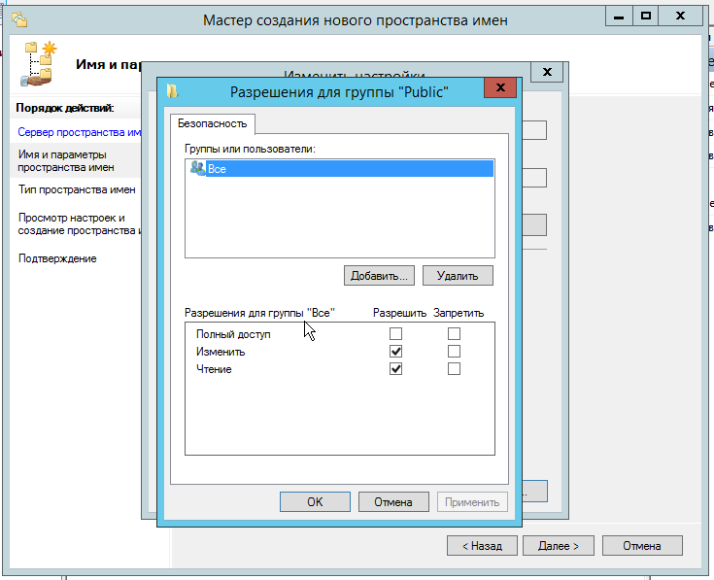

Рисунок . Настройка разрешений

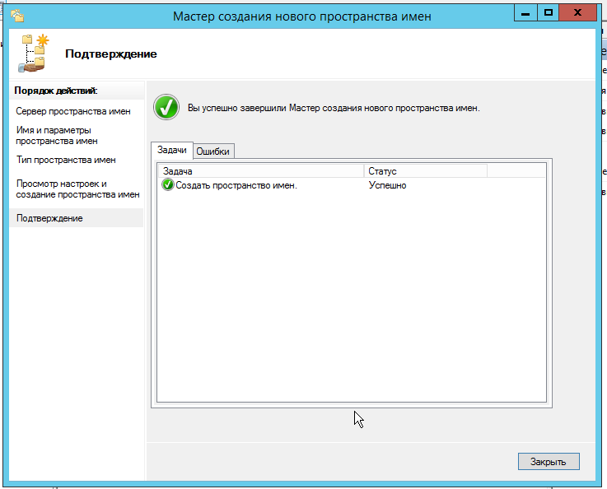

Рисунок . Итог создания пространства имен

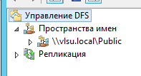

Рисунок . Созданное пространство имен

1. Чтобы пользователи при доступе к DFS каталогам видели только те каталоги, к которым у них имеется доступ, включим для данного пространства «Перечисление на основе доступа»

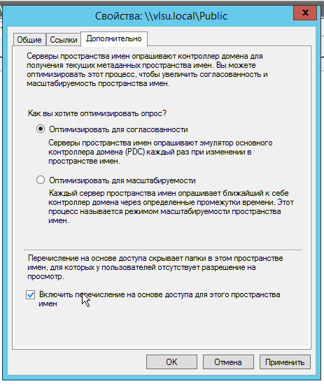

Рисунок . Свойства пространства имен

1. Добавим в пространство имен созданные ранее папки

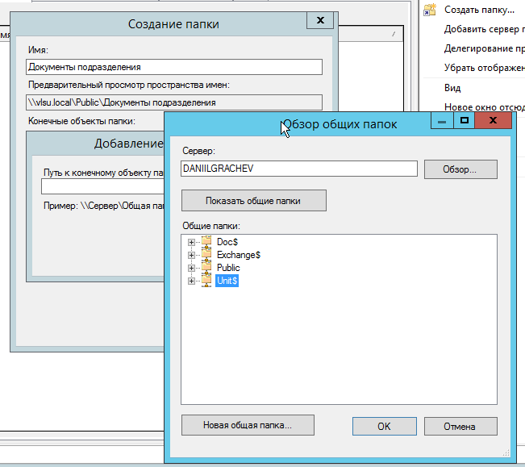

Рисунок . Выбор папки для ссылки

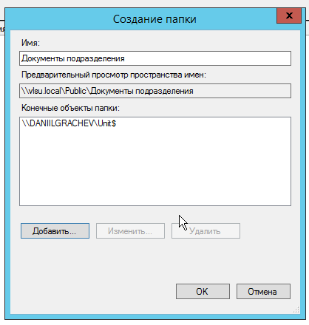

Рисунок . Папка "Документы подразделения"

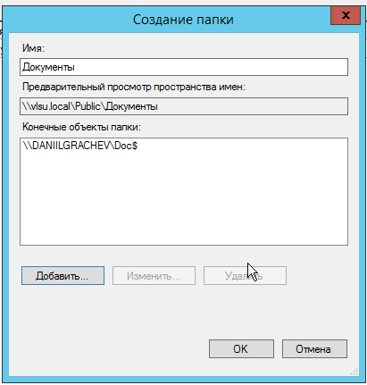

Рисунок . Папка "Документы"

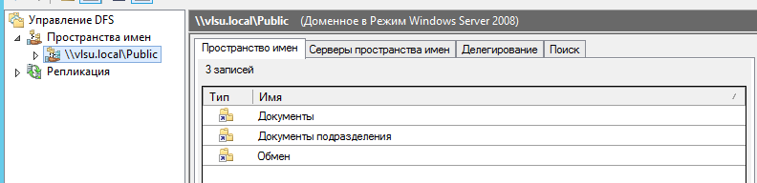

Рисунок . Созданные папки

1. Создадим и настроим объект групповой политики

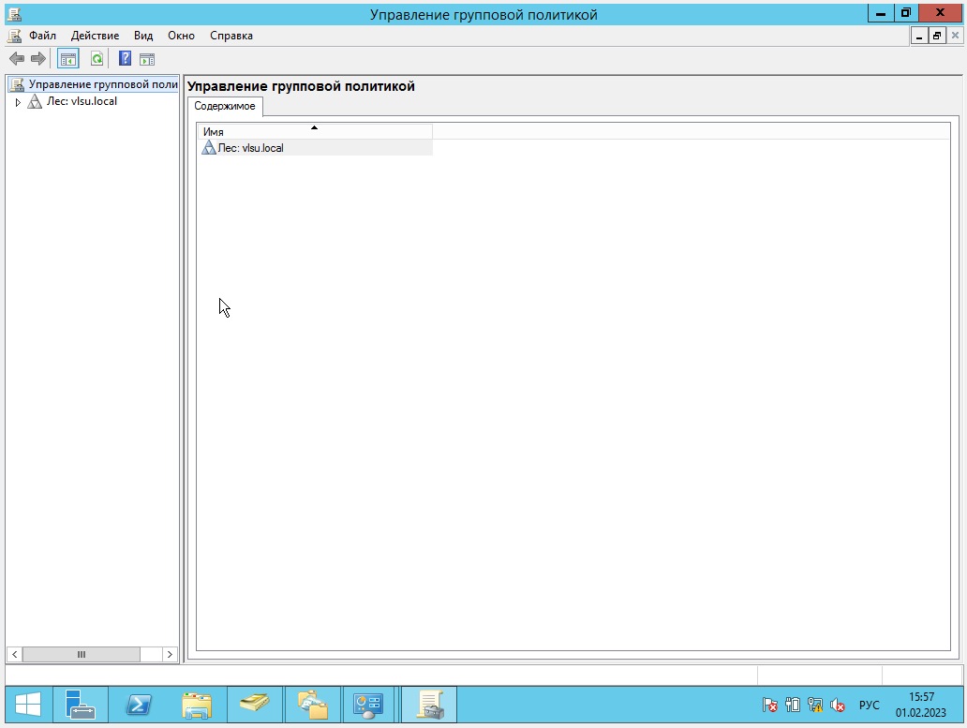

Рисунок . Окно управления групповой политики

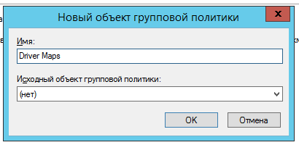

Рисунок . Окно создания нового объекта групповой политики

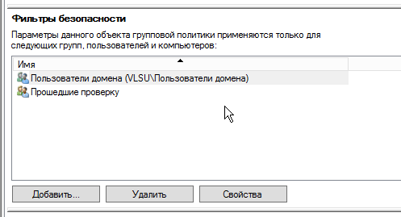

Рисунок . Настройка фильтров безопасности групповой политики

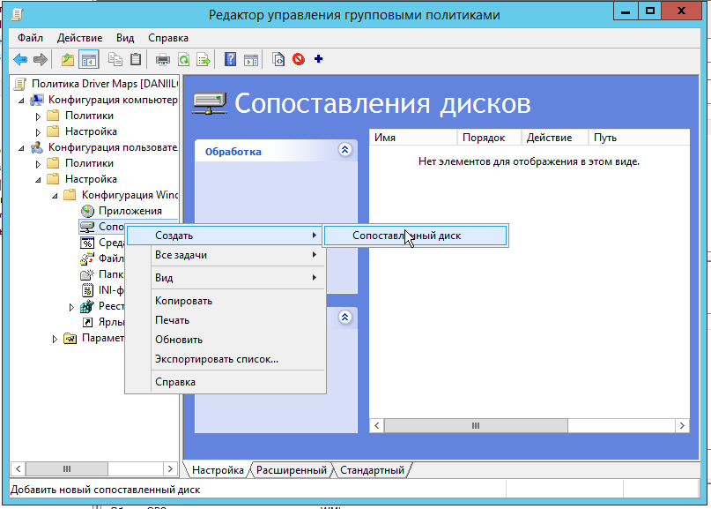

Рисунок . Меню создания сопоставленного диска

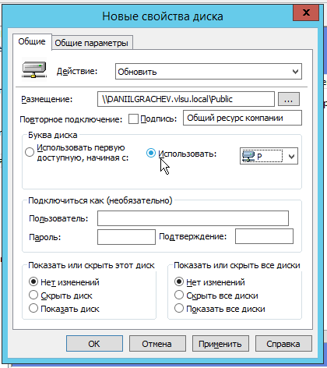

Рисунок . Информация об сопоставленном диске

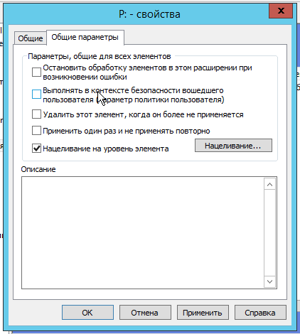

Рисунок . Общие параметры сопоставленного диска

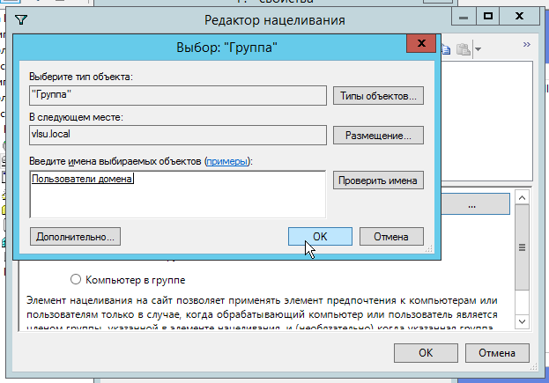

Рисунок . Редактирование нацеливания сопоставленного диска

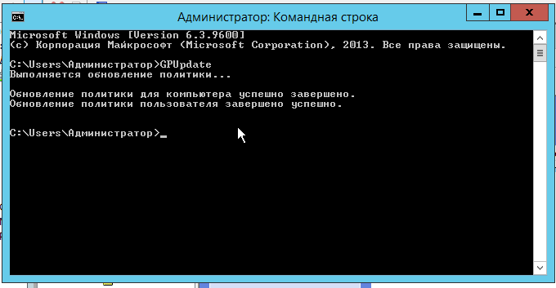

Рисунок . Обновление групповой политики

1. Проверим, что пользователи домена имеют к ней доступ на чтение и запись

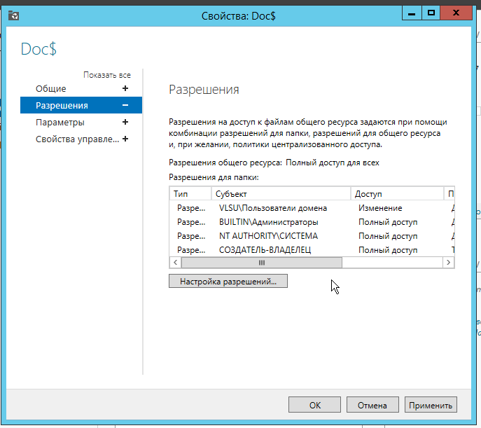

Рисунок . Разрешения в папке Doc

1. Настроим перенаправление папок

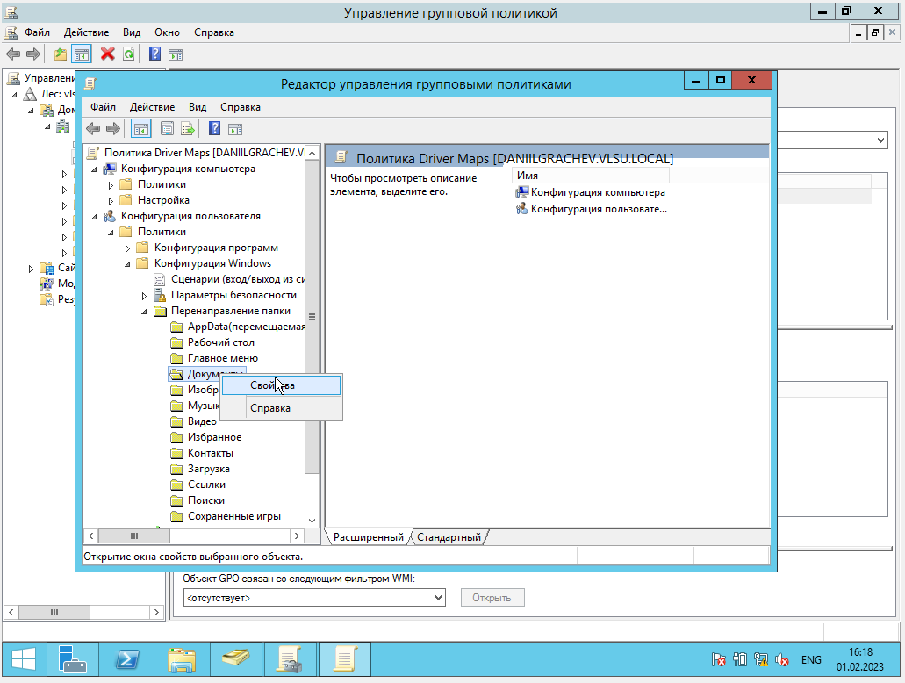

Рисунок . Меню открытия свойств Документов

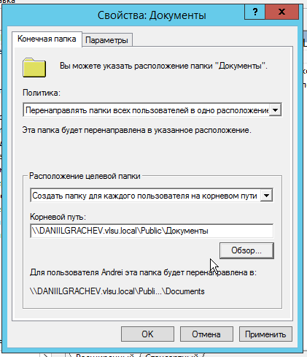

Рисунок . Настройка перенаправления папки, хранящейся на сервере

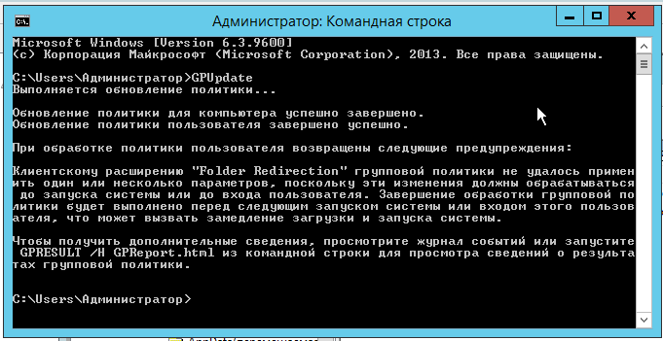

Рисунок . Обновление групповой политики

1. Установим вторую виртуальную машина с Windows 7 и подключим ее в домен

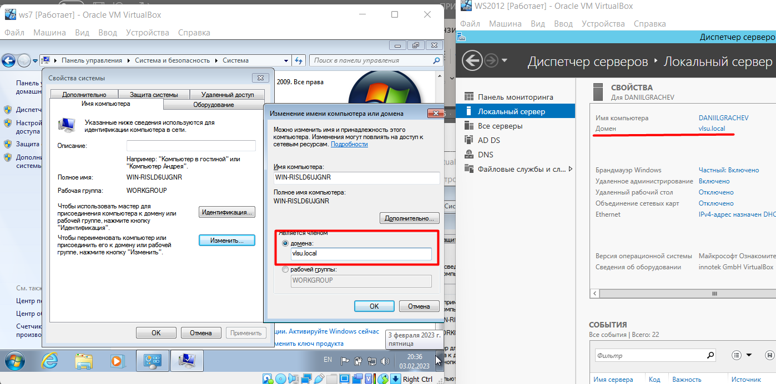

Рисунок . Ввод компьютера в домен

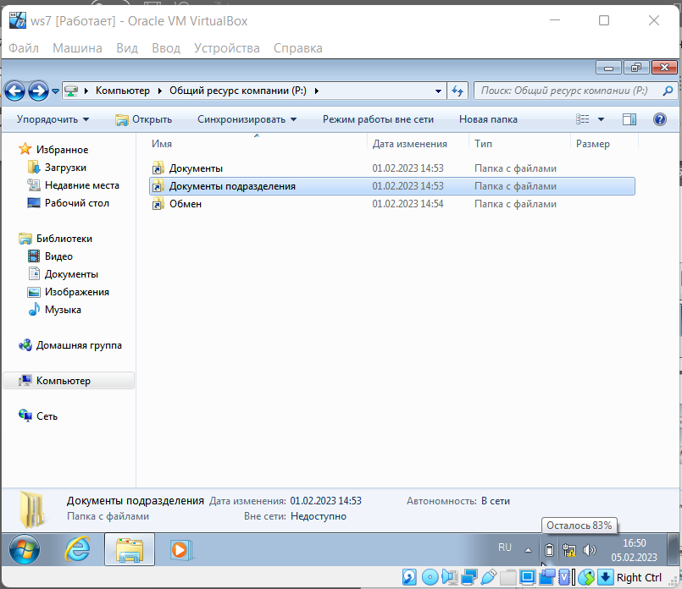

Рисунок . Общие папки домена у пользователя "Петров"

ВЫВОД

В ходе выполнения лабораторной работы были получены практические навыки по созданию и открытию для общего доступа нескольких папок пользователей, назначению прав доступа созданным ранее пользователям, установки и настройки DFS, установки Windows 7